.

**Где ребенок может выйти в интернет:**

**Основные проблемы детского интернета:**

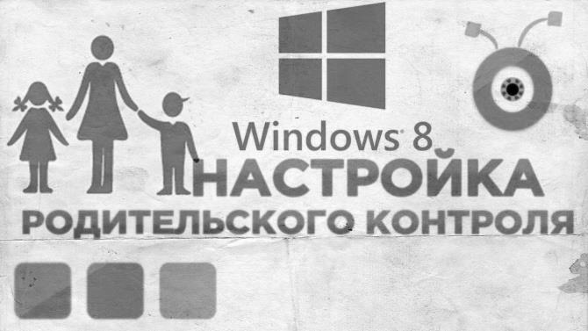

Родители должны понимать, что 100-процентной гарантии не может дать ни один из указанных ниже способов защиты детей от несанкционированных ресурсов интернета. Поэтому в дополнении к нашим рекомендациям необходимо помнить, что будущее ваших детей — в ваших руках

* Дома;
* У друзей;
* В школе или каких-то специализированных кружках;
* В компьютерных клубах;
* С мобильных устройств.
* Взрослый контент;
* Запрещенная или крайне нежелательная информация;
* Онлайн игры;
* Интернет-казино и другие подобные ресурсы;
* Социальные сети;
* Мошенничество.

**Устройства для выхода во всемирную паутину:**

* Стационарный персональный компьютер;
* Ноутбук, нетбук;
* Планшетный компьютер, смартфон, мобильный телефон с браузером;
* Электронные книги, игровые приставки с выходом в интернет;
* Телевизионные устройства с функцией Smart TV.

Среди онлайн-ресурсов интернета есть масса сайтов и страниц, созданных специально для детей. Но природа Сети такова, что отгородится от недетского контента не так-то просто. Тем не менее, есть способы, которые помогут родителям обезопасить ребенка от случайного посещения сайтов экстремистской направленности или предотвратить закачивание на мобильное устройство сомнительной информации.

Основные **методы ограничения доступа в интернет и защиты детей:**

Основные **методы ограничения доступа в интернет и защиты детей:**

Основные **методы ограничения доступа в интернет и защиты детей:**

Пожалуй, самый эффективный способ полностью оградить ребенка от посещения определенных сайтов с любого устройства у себя дома — **включить функции фильтрации контента на роутере.** Практически все ведущие производители, в том числе ASUS, ZyXEL и TP-Link, предусматривают эту возможность. в устройствах среднего и высокого уровня.

* **Использование функций ограничения доступа в стандартных системах безопасности, например, в антивирусных пакетах.** Большинство популярных антивирусов, например Касперский или Dr.Web имеют компоненты родительского контроля, которые запрещают ребенку доступ к указанным интернетовским или локальным ресурсам, в том числе и программам.
* **Использование специализированных программ родительского контроля.** Популярными приложениями такого типа являются: KinderGate, KidGid, Интернет Цензор. Обычно такие программы не только закрывают доступ к ряду ресурсов по указанным параметрам, но и ограничивают время нахождения ребенка в сети.
* **Установка специализированного программного обеспечения для выхода в интернет, обычно называется «детский браузер».** В русскоязычной среде популярен Гогуль (работает на базе Mozilla) и дополнительный компонент Angry Duck, который запрещает запуск других браузеров. Содержит список доступных детских сайтов, запрещает доступ к ряду нежелательных ресурсов, контролирует и ограничивает время ребенка в сети.
* **Использование стандартных фильтров поисковых систем, например, Яндекса или Google.** У Яндекса это называется «семейный поиск», а у Google «строгая фильтрация». Данную защиту нельзя рассматривать как основную, поскольку она не мешает сделать прямой переход на нежелательный сайт.

**Универсальной защиты от интернета не существует, и всегда хорошо, когда вы сможете сами принимать участие в «виртуальной» жизни вашего ребенка и мотивировать его к самоцензуре.**